Componente curricular: | Atividade: |  | Nota:
Unidade de ensino: | IA: | Data: / /
Aluno: | N°: | Turma:

Formativa – Etapa1
- Posicione os computadores conforme indicado na imagem a seguir. Observação: você pode utilizar o botão esquerdo do mouse para arrastar e posicionar os equipamentos, mas será necessário repetir o procedimento de seleção para posicionar o segundo computador e os demais.
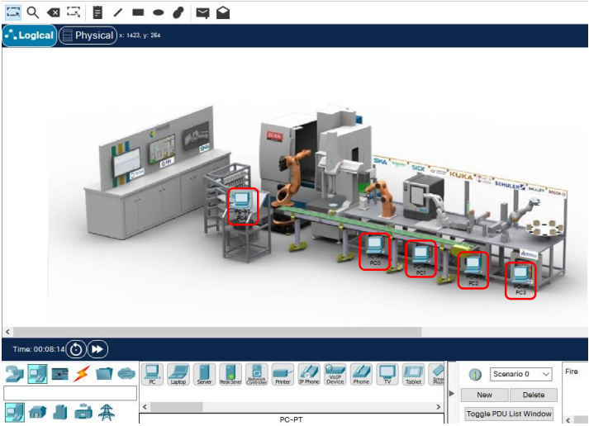

- Renomeie os computadores para melhor identificação. Dê apenas um clique sobre o primeiro computador, clique em “Config” e troque o nome no campo “Display Name”, conforme mostra a imagem a seguir:
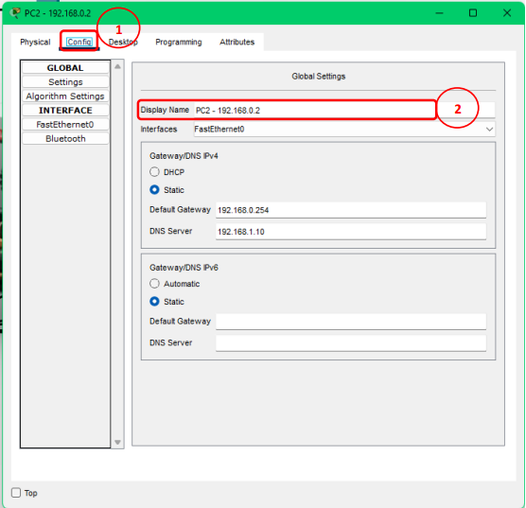

- Após renomear o computador, feche a janela e repita o procedimento para os demais. Ao final, os computadores precisam estar com os nomes conforme a imagem a seguir:

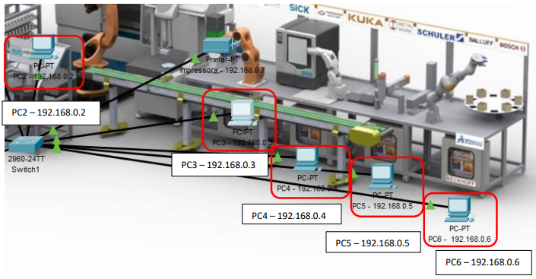
- Agora, vamos selecionar e posicionar a impressora. Para isso, clique em “End Devices” e selecione o ícone “Printer”
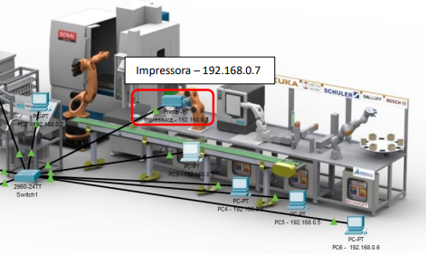

- Vamos, agora, selecionar e posicionar o switch que será utilizado na rede. Para isso, clique em “Network Device”, depois, em “Switches” e selecione o switch “2960”
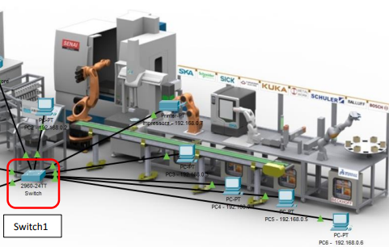

- Conecte os cabos nos equipamentos, realize as configurações de rede local e teste a comunicação.

ELABORAÇÃO | DATA | APROVAÇÃO | DATA
Michel Modesto | 20/03/2024 |  | / /

